澄江水利信息

第48期

澄江市水利局 2025年6月20日
——————————————————————————————————————

澄江市水利局扎实开展全国节能宣传周活动力行节能增效

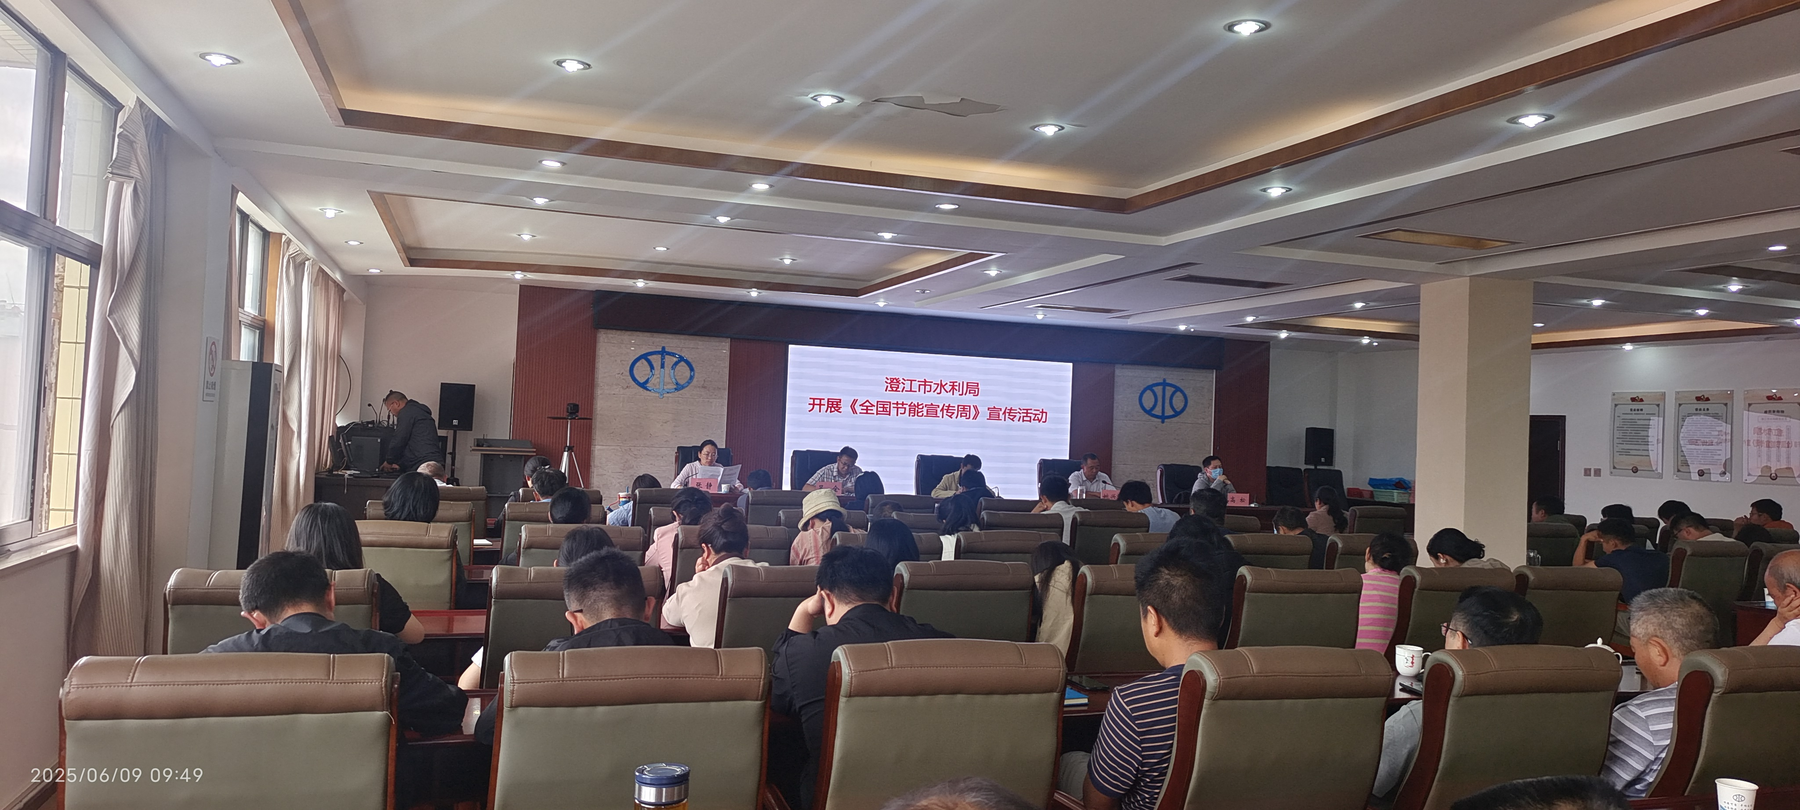
为深入践行绿色发展理念，响应全国节能宣传周号召，澄江市水利局组织开展了形式多样的节能宣传与实践活动，将节能意识深植于工作各环节，推动全局形成节约资源、绿色办公的良好风尚，主要措施如下：

一是领导高度重视，全面部署动员。局长牛江在动员部署会上深刻阐述了节能工作的紧迫性与重大意义，他强调：“全体干部职工必须将节能理念内化于心、外化于行——从日常办公到个人生活，从细微习惯到重大会议、项目实施，每一个环节都要以节约为先。”他特别指出：“公家的资源也是自家的财富，自家的节约更是对全社会资源的贡献。节约能源、珍惜资源，是我们每个人义不容辞的责任。”
二是举措务实高效，贯穿工作全程。水利局紧抓宣传周契机，将节能要求细化落实到具体行动中：日常办公精打细算，推行下乡公务活动集中乘车（拼车），减少车辆空驶；严格执行纸张双面打印；倡导“人走灯灭、人离水关”，杜绝“长明灯”“长流水”；建立废纸分类回收再利用机制。
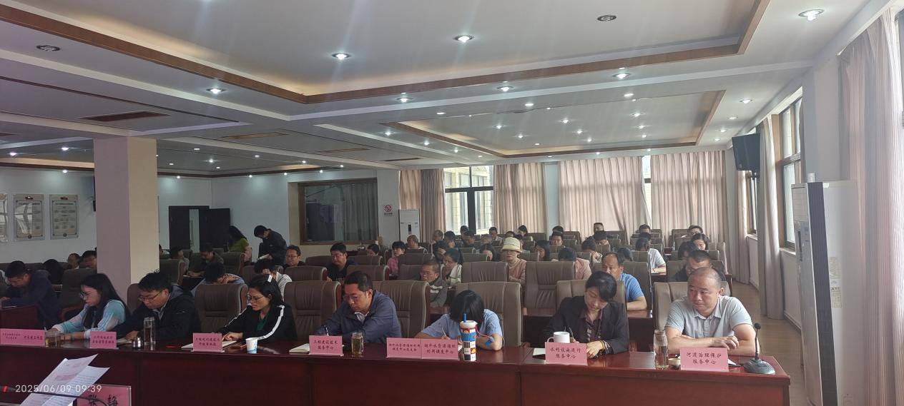
三是抓好项目管理源头控本。在水利项目前期规划、概算编制及预算审核阶段，即融入节能增效原则，优化设计方案，优选节能材料和设备，力求从源头降低建设与运行能耗。
四是巩固成效，长效机制初显。通过一系列扎实举措，全局上下已将节能意识转化为行动自觉，全局在降低行政运行成本、办公能耗与相关费用支出呈现明显下降趋势。水利局将以此次宣传周为起点，持续巩固成果，将节能增效作为一项常态化、制度化工作常抓不懈，打造节约型机关。

